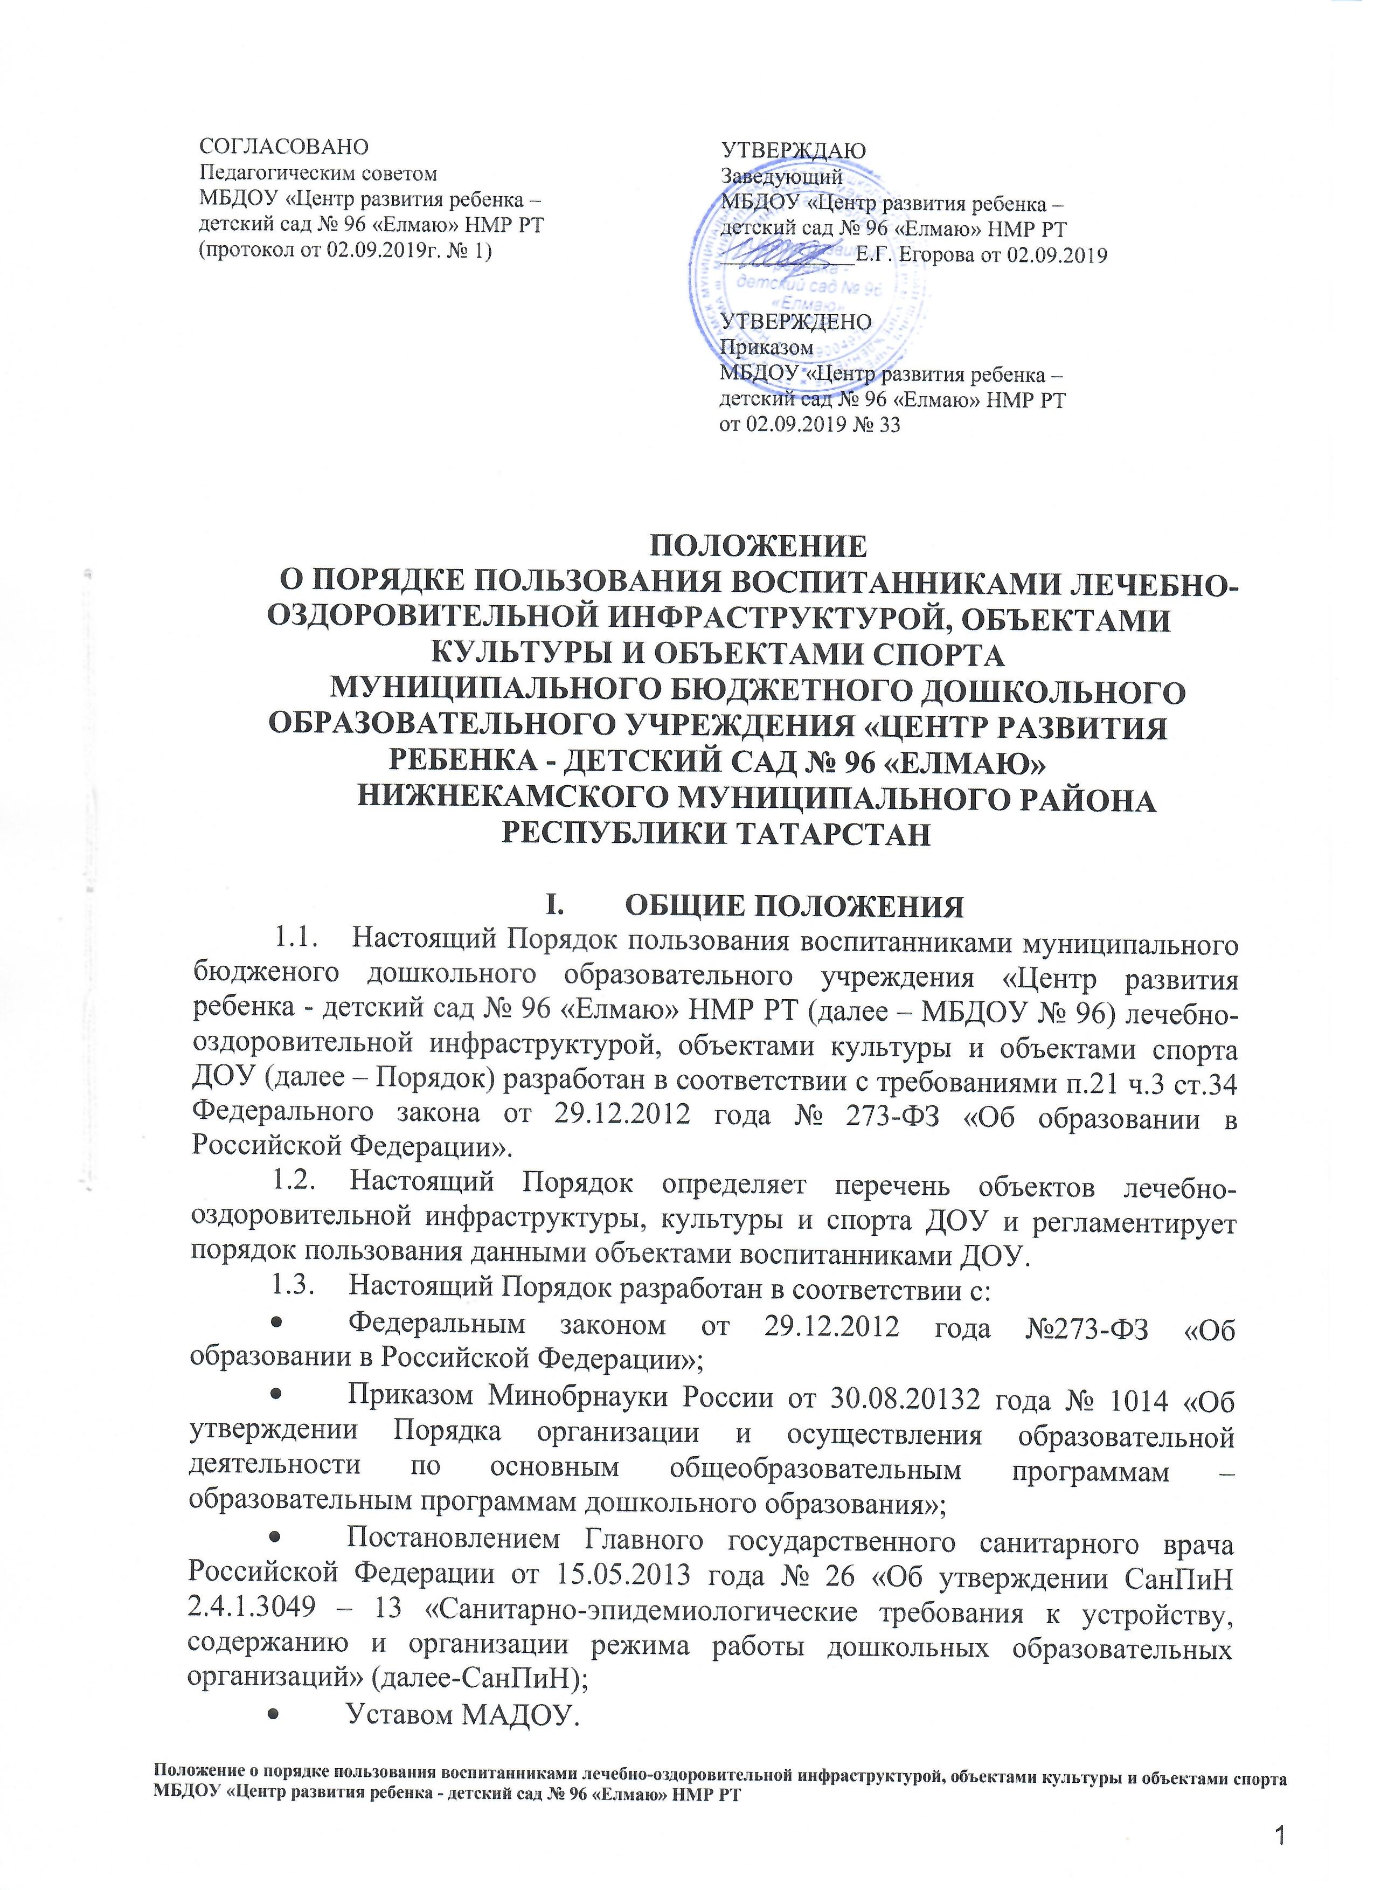
  - В Порядке пользуются следующие понятия:
    - «Лечебно-оздоровительная инфраструктура ДОУ» - совокупность объектов ДОУ, необходимых для охраны здоровья воспитанников, проведения санитарно-гигиенических, профилактических и оздоровительных мероприятий. К числу объектов лечебно-оздоровительной инфраструктуры ДОУ относятся:
- медицинский кабинет;
- процедурный кабинет;
- кабинет педагога-психолога.
    - «Объекты культуры ДОУ» - объекты имущества, предназначенные для проведения мероприятий художественно-эстетической направленности. К числу объектов культуры ДОУ относятся:
- музыкальный зал.
    - «Объекты спорта ДОУ» - объекты имущества, предназначенные для проведения физкультурных и (или) спортивных мероприятий. К числу объектов спорта ДОУ относятся:
- физкультурный зал;
- спортивные площадки.
  - Общие правила пользования воспитанниками ДОУ лечебно-оздоровительной инфраструктурой, объектами культуры и объектами спорта ДОУ:
- посещение любого объекта возможно только при сопровождении воспитанника сотрудником ДОУ;
- ответственные лица обязаны лично присутствовать при посещении объектов ДОУ, осуществлять контроль соблюдения воспитанниками установленных правил;
- ответственные лица обязаны соблюдать должностные инструкции, правила техники безопасности и иные правила охраны труда.

- ПОРЯДОК ПОЛЬЗОВАНИЯ ВОСПИТАННИКАМИ ОБЪЕКТАМИ ЛЕЧЕБНО-ОЗДОРОВИТЕЛЬНОЙ ИНФРАСТРУКТУРЫ ДОУ
  - Объекты лечебно-оздоровительной инфраструктуры ДОУ используются для организации исполнения функции ДОУ по созданию необходимых условий для охраны и укрепления здоровья воспитанников.
  - Медицинский кабинет, процедурный кабинет, кабинет физиотерапии используются только для организации оказания первичной медико-санитарной помощи воспитанникам ДОУ.
  - Медицинскую деятельность в кабинетах, указанных в п.2.2. настоящего Порядка осуществляют медицинские работники, принятые в штат ДОУ и медицинские работники детской городской поликлиники № 2, закрепленной органами здравоохранения за ДОУ.
  - ДОУ предоставляет помещения с соответствующими условиями для работы медицинских работников.
  - Режим и порядок работы объектов, указанных в пункте 2.2. настоящего Порядка, утверждается заведующим ДОУ по согласованию с органом здравоохранения. При этом сроки медицинских осмотров, вакцинопрофилактики и иных профилактических и медицинских мероприятий устанавливаются органами, осуществляющими управление в сфере здравоохранения.
  - Воспитанники посещают объекты, указанные в пункте 2.2. настоящего Порядка в соответствии с утвержденным расписанием профилактических и медицинских мероприятий. Вакцинация воспитанников проводится при наличии письменного разрешения родителей (законных представителей) в процедурном кабинете.
  - Правила посещения объектов, указанных в пункте 2.2 настоящего Порядка, устанавливаются медицинским персоналом, доводятся до сведения сотрудников ДОУ и родителей (законных представителей) воспитанников.
  - Внеплановые посещения воспитанниками медицинского кабинета осуществляются в том случае, если ребенок заболел в течение дня. Заболевших детей изолируют от здоровых детей (временно размещают в помещениях медицинского блока) до прихода родителей или их госпитализации в лечебно-профилактическую организацию с информированием родителей.
  - Кабинет педагога-психолога предназначен для:
- проведения диагностического обследования психического развития воспитанников;
- подгрупповых и индивидуальных занятий с детьми;
- консультаций для родителей.
  - Посещение педагога-психолога воспитанниками осуществляется в соответствии с расписанием занятий или графиком проведения диагностического обследования психологического развития.
  - Сопровождение воспитанника из группы в кабинет педагога-психолога (для участия в индивидуальных занятиях или в диагностике) и в группу (после окончания занятия)
осуществляет педагог-психолог. Сопровождение воспитанников для участия в подгрупповых занятиях (из группы и в группу) осуществляет воспитатель.
  - Педагог-психолог устанавливает правила поведения в кабинете психолога, с которыми знакомит воспитанников, работников ДОУ и родителей (законных представителей) воспитанников.

- ПОРЯДОК ПОЛЬЗОВАНИЯ ВОСПИТАННИКАМИ
ОБЪЕКТАМИ КУЛЬТУРЫ ДОУ
  - Объекты культуры ДОУ используются для организации образовательной деятельности, проведения различных праздников, конкурсов и иных мероприятий (в том числе репетиционного характера).
  - График работы музыкального зала определяется расписанием образовательной деятельности и годовым планом работы ДОУ.
  - Воспитанники ДОУ посещают музыкальный зал вместе с воспитателем и (или) музыкальным руководителем.
  - В отдельных случаях (при подготовке мероприятий) возможно посещение музыкального зала воспитанниками вместе с родителями (законными представителями). В каждом конкретном случае разрешение на подобное посещение дает заведующий ДОУ.
  - При проведении в спортивном зале соревнований и праздников с участием детей нескольких групп ответственность за проведение мероприятия возлагается заведующим ДОУ на инструктора по физической культуре (или на одного из воспитателя).
  - Правила поведения воспитанников во время проведения занятий, во время иных мероприятий установлены в Правилах внутреннего распорядка воспитанников ДОУ.

- ПОРЯДОК ПОЛЬЗОВАНИЯ ВОСПИТАННИКАМИ
ОБЪЕКТАМИ СПОРТА ДОУ

  - Объекты спорта ДОУ используются для организации образовательной деятельности, проведения спортивно-оздоровительной деятельности, в том числе различных праздников, соревнований и иных мероприятий.
  - В физкультурном зале ДОУ проводятся занятия в рамках образовательной деятельности, в соответствии с утвержденным расписанием, а также различные мероприятия (соревнования, праздники и т.д.) в соответствии с годовым планом работы ДОУ.
  - Правила поведения в физкультурном зале:
- воспитанники приходят в физкультурный зал на занятия или соревнования в специальной спортивной одежде и обуви;
- воспитанники строго соблюдают инструкции и правила выполнения спортивных упражнений;
- запрещается громко кричать, шуметь, толкаться, использовать спортивные снаряды (шведскую стенку, спортивные тренажеры и т.д.).
  - Занятия в физкультурном зале проводит инструктор по физической культуре совместно с воспитателем.
  - С правилами поведения в физкультурном зале воспитанников знакомит инструктор по физической культуре и воспитатель.
  - При проведении в физкультурном зале соревнований и праздников с участием детей нескольких групп ответственность за проведение мероприятия возлагается заведующим ДОУ на инструктора по физической культуре (или на одного из воспитателей).
  - На спортивной площадке ДОУ проводятся занятия в рамках образовательной деятельности, в соответствии с утвержденным расписанием (один раз в неделю в период для детей 5-7 лет, не имеющих медицинских противопоказаний), а также различные мероприятия (соревнования, праздники и т.д.) в соответствии с годовым планом работы ДОУ. На спортивной площадке ДОУ также организуются прогулки воспитанников.
  - На спортивной площадке ДОУ имеется «полоса препятствий», яма для прыжков в длину, площадка для игр.
  - Правила поведения на спортивной площадке:
- воспитанники приходят на спортивную площадку на занятия или соревнования в специальной спортивной одежде и обуви;
- воспитанники строго соблюдают инструкции и правила выполнения спортивных упражнений;
- запрещается громко кричать, шуметь, толкаться;
  - Занятия на спортивной площадке проводит инструктор по физической культуре совместно с воспитателем.
  - С правилами поведения на спортивной площадке воспитанников знакомит инструктор по физической культуре и воспитатель.
  - При проведении на спортивной площадке соревнований и праздников с участием детей нескольких групп ответственность за проведение мероприятий возлагается заведующим ДОУ на инструктора по физической культуре (или на одного из воспитателей).
  - Правила поведения воспитанников на прогулке (в том числе на спортивной площадке) установлены правилами внутреннего распорядка воспитанников.

- ОБЯЗАННОСТИ АДМИНИСТРАЦИИ
ДЛЯ ОБЕСПЕЧЕНИЯ РЕАЛИЗАЦИИ ПРАВА ВОСПИТАННИКОВ
НА ПОЛЬЗОВАНИЕ ОБЪЕКТОВ ЛЕЧЕБНО-ОЗДОРОВИТЕЛЬНОЙ ИНФРАСТРУКТУРЫ, КУЛЬТУРЫ И СПОРТА
  - Администрация ДОУ обязана:
- обеспечить соблюдение санитарно-гигиенического режима, правил техники безопасности;
- обеспечить наличие необходимого инвентаря и оборудования в ДОУ;
- регулярно проводить испытания спортивного оборудования с составлением соответствующих актов;
- обеспечить комфортные условия для занятий в физкультурном зале, музыкально-хореографическом зале на основе требований СанПиН.

